**linux 安装docker**

**参考：**https://www.cnblogs.com/kingsonfu/p/11576797.html

### 1、安装环境

此处在Centos7进行安装，可以使用以下命令查看CentOS版本

uname -r



### 2、用yum源安装

**2.1 查看是否已安装docker列表**

yum list installed | grep docker



**2.2 安装docker**

yum -y install docker

-y表示不询问安装，直到安装成功，安装完后再次查看安装列表

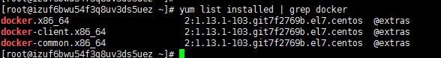

**2.3 启动docker**

systemctl start docker

**2.4 查看docker服务状态**

systemctl status docker

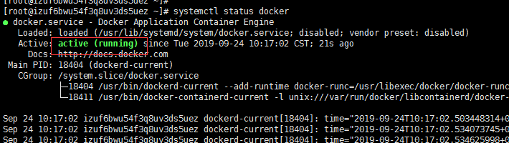

以上说明docker安装成功

**2.5**设置开机启动

systemctl enable docker.service

**有时候输入任何docker的命令会报如下错误：**

Cannot connect to the Docker daemon at unix:///var/run/docker.sock. ...

原因可能是上一次没有正常退出docker，所以docker没有正常启动，在相应的/var/run/路径下找不到docker进程。

解决方法：

sudo service docker restart

或者

sudo systemctl start docker

docker安装之后，已经安装了开机启动service文件，但还需要在设置下开机启动，才能在服务器重启时自动启动

systemctl enable docker

**linux 安装docker-compose(不建议这么安装，会造成版本问题)**

**参考：**https://www.cnblogs.com/JustToDoIt/p/12266420.html

1**.安装EPEL yum源**

yum install epel-release -y

**2.安装pip**

yum install python-pip -y

**3.升级pip**

pip install --upgrade pip

**4.安装docker-compose**

pip install docker-compose

但是第四步安装时发生error  
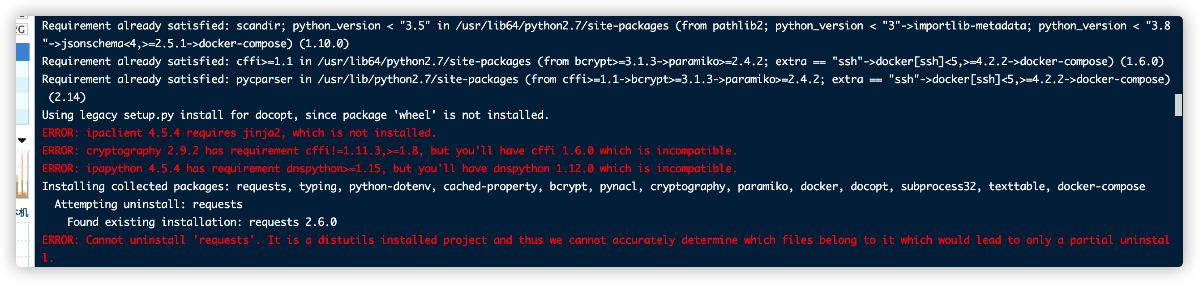  
以下是遇到的几个报错及解决措施(执行解决代码后要继续安装docker-compose)

Error1：

**ERROR: cryptography 2.8 has requirement cffi!=1.11.3,>=1.8, but you'll have cffi 1.6.0 which is incompatible.**

执行代码

pip install cffi --user -U

Error2：

**ERROR: Cannot uninstall 'requests'. It is a distutils installed project and thus we cannot accurately determine which files belong to it which would lead to only a partial uninstall.**

执行代码

pip install --ignore-installed requests